Досуг с родителями «Путешествие в лес»
Цель: - вызывать у детей интерес к окружающему миру;
- формировать реалистическое представление об окружающей нас природе, желание стать другом природы, беречь ее и охранять;
- расширять представления и знания детей о лесе, его обитателях;
- воспитывать экологическую культуру;
- развивать речь детей, внимание, умение анализировать содержание вопросов, загадок и давать полный содержательный ответ на них;
Ход развлечения:
Ведущий: - Придумано кем-то и просто и мудро,
При встрече здороваться «Доброе утро»
-Здравствуйте! – скажем, и солнцу и птицам,
- Здравствуйте! – милым улыбчивым лицам.
И каждый становиться добрым, доверчивым
Пусть доброе «Здравствуйте» слышно и вечером.
Ведущий: Ребята, я приглашаю вас отправиться в путешествие по лесу.
Что такое лес?
Сосны до небес,
Берёзы и дубы,
Ягоды, грибы.
(звучит запись музыки «Звуки леса»)
- Ребята! Посмотрите, какая красота вокруг: все цветет и зеленеет. Прислушайтесь, вы слышите голоса? Чьи они?
Кажется я слышу шаги, к нам кто – то спешит.
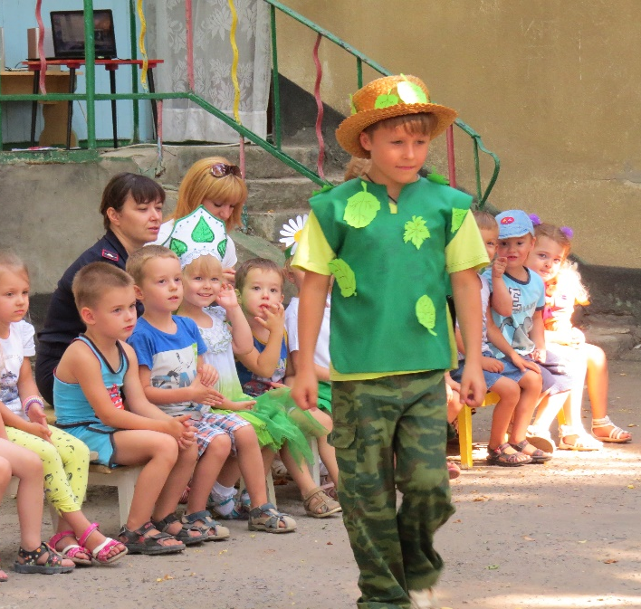
Лесовичок: - Я – старичок Лесовичок, охраняю этот лес. С чем вы пожаловали ко мне с добром или злом? (ответы детей). Это хорошо, а то есть дети, которые ломают ветки, рвут цветы, обижают птиц и лесных зверей.
Ведущий: - Лесовичок, пропусти нас в лес, в это волшебное, зеленое царство.
Лесовичок: - Я пропущу вас в лес, только тогда, когда узнаю, что вы любите лес и много о нем знаете.
Ведущий: - Хорошо, послушай стихотворение о лесе.
"Здравствуй, лес! »
1. Здравствуй лес, дремучий лес,
Полный сказок и чудес.
2. Ты о чем шумишь листвою
Ночью темной, грозовою?
Что нам шепчешь на заре,
Весь в росе, как в серебре?
3. Кто в глуши твоей таится,
Что за зверь? Какая птица?
Все открой, не утаи.
Ты же видишь, мы свои. С. Погореловский.
Воспитатель: - А еще наши дети знают пословицы и поговорки о лесе.
Зеленое царство – лучшее лекарство.
Рощи да леса – всему свету краса.
По лесу ходи – под ноги гляди…
Лесовичок: - Молодцы, ребята!. Я расскажу о трех правилах, которые надо знать тем, кто к нам в лес приходит.
1 правило – не сори!
2 правило – не шуми! Будите шуметь - распугаете птиц, они останутся голодными и перестанут петь свои песенки.
3 правило – не губи! В лесу ничего лишнего нет. Не рви цветы, не ломай, не бросай камни в лягушку, не дави муравьев. Все живое связано между собой. Повторите эти правила со мной, хорошенько запомните их и можете идти в лес.
(дети повторяют 2 раза «Не шуми, не губи, не сори! »)
Ведущий: - Давайте поиграем
Игра «Правила поведения в природе» игра проводится с помощью родителей.
(дети должны рассказать, что обозначает знак, обозначающий правила поведения в природе)
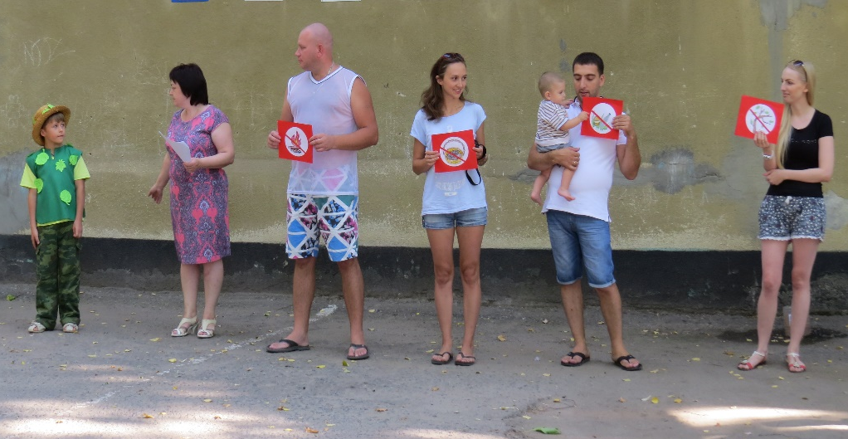
Лесовичок:
- Добро пожаловать в волшебное царство леса! А мне пора свои владения обходить, за порядком следить (Лесовичок уходит)
Ведущий: - Как красиво в лесу! А вот и березка – красавица. Берёза – символ России, нашей с вами Родины.
Песня – хоровод «Ай, да берёзка»
Ведущий: - По волшебному пути,
В сказку можем мы войти.
Появляются цветы
- вот на лесной полянке расцвели цветы. Разноцветные цветы: желтые и белые, голубые и красные. А как они называются, вы знаете?
Цветы приглашает детей на танец.
Танец импровизация «Цветы на полянке»
Ведущий: - Лес – это дом не только для деревьев, цветов, но и для лесных обитателей.
Игра «Кто живет в лесу? » игра проводится родителями детей.
(дети называют животных и птиц, насекомых, обитающих в лесу поочерёдно)
Ведущий: - Справились вы с этим заданием. Слышите, кто-то в лес пожаловал.
(раздается музыка, появляются мальчик и девочка, в руках вёдра с бумажками.
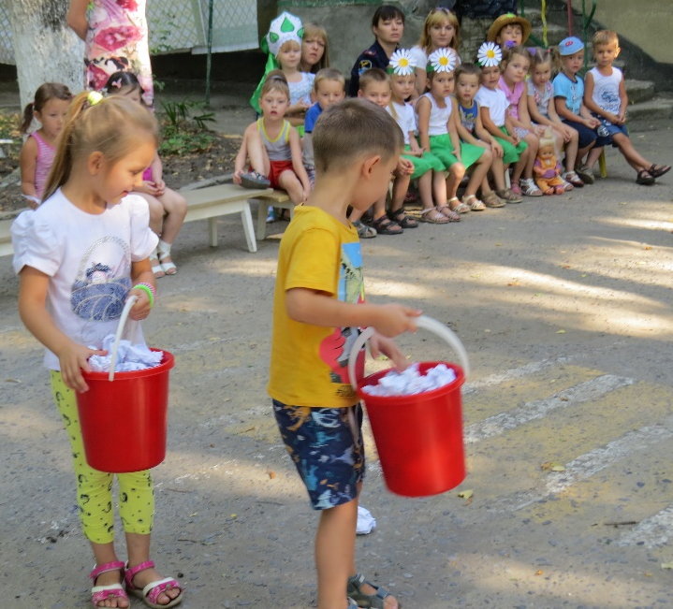
Дети рассыпают мусор на полянке.
Ведущая - Посмотрите, как у нас на полянке грязно, а мусора-то! Что же это делается? Это кто намусорил в лесу, на лесной полянке и не убрал за собой?
Игра «Чья команда соберет быстрее мусор? »
(дети делятся на две команды и по сигналу начинают убирать мусор)
Ведущая - Если не убирать мусор в лесу, то может случиться беда. Как вы думаете, какая?
Если оставить в лесу ржавые железные банки, то … (животные и люди могут обрезаться о них)
Если не убрать стеклянные банки за собой в лесу после отдыха, то (они разобьются и осколками поранятся люди и животные. А еще от маленького осколка стекла может загореться сухая трава в лесу и начаться пожар.
Дети: -мы все поняли и больше не будем мусор оставлять в лесу.
Ведущая - Очень красиво в нашем лесу. Да здесь ещё и малина растёт сладкая, ароматная.
Хоровод «По малину в сад пойдём»
Ведущая - ну вот и подошло к концу наше путешествие по лесу. Справились вы, ребята, со всеми заданиями, вспомнили, как бережно надо относиться к природе. Лесовичок - А за то, что вы так любите лес, приготовил для вас я подарок. Растите добрыми, любите и берегите лес!
(дарит корзину с шишками для поделок)
Ведущий: - Спасибо тебе, Лесовичек за этот чудесный подарок!

